***Lato***

DZIEŃ 1

TEMAT: ROŚLINY MOGĄ LECZYĆ!

**Spacer” – zabawa dramowa.**

Dzieci powtarzają za rodzicem.: Idziemy do mamy przez las. To zdanie wypowiadają cztery razy na różne sposoby: jak człowiek przestraszony, szczęśliwy, smutny, zdziwiony. Dzieci naśladują ruchy rodzica.. rodzic mówi: Idziemy pod górę. Tu spotykamy kota (dzieci przeciągają się jak kot) i bociana (stają na jednej nodze, ręce w bok). Schodzimy ze stromej góry na plażę z rozgrzanym piaskiem. Przechodzimy po kamieniach przez rzekę. Tu spotykamy mamę i przytulamy ją

**„Letnie opowieści – rośliny na mojej działce” Małgorzata** **Szczęsna**

Gdy rozpoczyna się lato, wszyscy jedziemy na działkę: rodzice, siostra, brat, babcia Asia, pies, żółw, papugi i ja. Mieszkamy wtedy w pięknym miejscu – z jednej strony las, z drugiej łąka, blisko wieś i rzeczka. Na naszej działce rośnie dużo brzóz, sosen, jałowców, krzewów aronii i ziół. Żółw ma tu swoją zagrodę, aby mógł swobodnie poruszać się i jeść, co chce. Papugi przeprowadzają się z małej klatki do przestronnej woliery, którą zrobił tatuś. Piesek biega jak szalony, sprawdza wszystkie swoje miejsca i zaznacza teren. My zajmujemy się wypakowywaniem, układaniem, wietrzeniem, wieszaniem hamaków, huśtawek. Mati i Karinka, czyli moje rodzeństwo, wożą z górki świeży piasek do piaskownicy, a ja myję zabawki i pomagam ustawić zjeżdżalnię. Rano budzi mnie śpiew ptaków i cudowny zapach kwiatów i innych roślin. Wszyscy śpią, tylko babci łóżko puste. Wybiegam przed dom i widzę babcię Asię przytuloną do drzewa. – Dzień dobry babciu, co robisz? – podbiegłam, by dać całusa mojej kochanej babci. – Cześć Aduniu! Przytulam się do brzozy. Nie wiesz, że rośliny leczą? – Wiem, czasem piję ziółka z apteki. Ale przytulanie do drzewa?! Czytałam o tym i wierzę, że brzoza da mi dużo siły, radości i zdrowia. Nie będą mnie bolały nogi. Po całym roku w mieście muszę się odnowić. – Mamo, nie przytulaj się tak długo, bo wyssiesz z brzozy wszystkie soki i drzewa nam powysychają – żartuje tata i przeciąga się na progu domu. – Babciu, a czy to tylko brzoza tak leczy? – Najlepiej działa na człowieka brzoza, lipa i sosna. – Babcia zamyka oczy, policzkiem dotyka kory, rękami oplata pień drzewa. – Aduniu, przynieś mi parę listków mięty i dziesięć jagód jałowca, tych starych, pomarszczonych! – woła mama przygotowująca śniadanie. Prędko zrywam jasnozielone listki mięty, płuczę i wrzucam do dzbanka z wodą i cytryną. Ranek jest bardzo ciepły i taki napój nas orzeźwi. Ale po co mamie te kulki jałowca? Niosę je do kuchni i patrzę, jak mama rozgniata je, dodaje innych przypraw i posypuje mięso. – Mamo, po co dajesz jałowiec do jedzenia? – Roztarte jagody jałowca i inne przyprawy poleżą z mięsem kilka godzin. Potrawa będzie pyszna, pachnąca i lekkostrawna, czyli po zjedzeniu jej nasz brzuszek będzie lekki. Po śniadaniu idziemy nad rzeczkę. Bierzemy koc, napoje, ciasteczka i ręczniki. Idziemy przez las sosnowy. Jak tu pachnie! Mama każe nam stanąć i wymienić powietrze w płucach. Ale to jest przyjemne! Rozkładamy koc na miękkiej trawie nad rzeczką. Mateusz schodzi na brzeg i wkłada jedną nogę do wody. – Brrr! Nie wchodzę, za zimna! Karinka bierze mnie za rękę. Wbiegamy do wody, rozbryzgując ją. – Może zrobimy skocznię i poskaczemy z niej do wody! Bierzemy się do pracy. Mateuszowi spodobała się ta zabawa i dołącza do nas. Oczywiście! On skacze najdalej. Po pikniku na kocu wracamy na działkę. Biegnę przodem, by jak najszybciej opowiedzieć o wszystkim babci. Nagle potykam się o korzeń i upadam na rozbitą butelkę. – Łał, ,Łał – krzyczę rozpaczliwie, widząc cieknącą krew po kolanie. Tata podnosi mnie, czyści ranę, polewając wodą z butelki. – Musimy cię nieść. Ale co zrobić, by zatamować krew? Mama zrywa liście rosnące przy drodze. Przeciera je, przemywa wodą, rozgniata, aż puszczają sok i przykłada mi do rany. – Co… to… jest? Nie… będzie… szczypać? – łkam. – Aduniu, uspokój się, to liście babki. Zaraz przestanie ci lecieć krew. Rana się oczyści i szybko zagoi. Na działkę niosą mnie na zmianę – tata i na zrobionym z dłoni krzesełku Mateusz i Karinka. Mateusz całą drogę żartuje: – Gdyby kózka nie skakała, toby nóżki nie złamała! Naprzeciw nas wybiega zaniepokojona babcia. – Co się stało? – Skaleczyłam się, babciu! – Dobrze, że przyłożyli ci liść babki. Jutro, Aduniu, będziesz jak nowa! A teraz napij się soku z aronii, który zrobiłam poprzedniego lata. Zaraz uspokoisz się i wzmocnisz! Wypijam soczek, choć jest trochę cierpki. Kładę się w hamaku i, patrząc na lekko poruszające się, maleńkie listki brzozy, zasypiam. Pierwszy dzień tego lata na działce był dla mnie pełen wrażeń. Postanowiłam, że codziennie będziemy zbierać śmieci, które wyrzucają ludzie do lasu. Przynajmniej tu, koło mojej działki, będzie bezpieczna okolica od stłuczonych butelek.

**Zadajemy dzieciom pytania**: Gdzie Ada spędzała początek lata? Kto pojechał tam z dziewczynką? Jakie prace wykonywali po przyjeździe na działkę? Co robiła babcia? Dlaczego? Dokąd rodzina poszła po śniadaniu? Co tam robili? Co się stało, gdy wracali na działkę? Co zrobiła rodzina, by pomóc Adzie? N. po kolei pokazuje dzieciom zdjęcia przedstawiające rośliny występujące w opowiadaniu.

**„Rośliny w okolicach domu” – zajęcia terenowe** . Można dziecku wydrukować kartę, na której zaznaczają zaznaczają znakiem X rośliny, które zobaczą w czasie spaceru.

Karta wycieczki przedstawia dziewięć rysunków roślin.

1. Mniszek lekarski (dawna nazwa – dmuchawiec, mlecz to inna roślina).

2. Liście mięty.

3. Liść brzozy brodawkowatej.

4. Liść truskawki z owocem.

5. Igły jałowca z owocem.

6. Babka lancetowata.

7. Kwiat i liść lipy.

8. Liść aronii z owocem.

9. Kwiat i liść akacji (w czerwcu są liście i kwiaty – dzieci mogą skreślić liść, by zapamiętały, że jest trujący). Opowiadamy dzieciom, w jaki sposób stosuje się daną roślinę w domu. Przypominamy, że liście akacji są trujące i że żadnych samodzielnie zerwanych roślin (kwiatów, liści, owoców) nie należy wkładać do ust bez zgody dorosłych!

1. 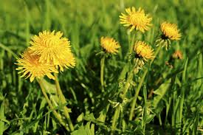

2. 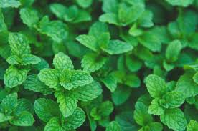

3. 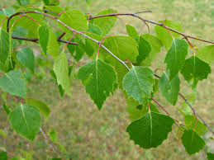

4. 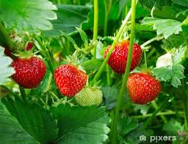

5. 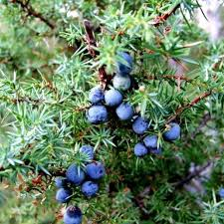

6. 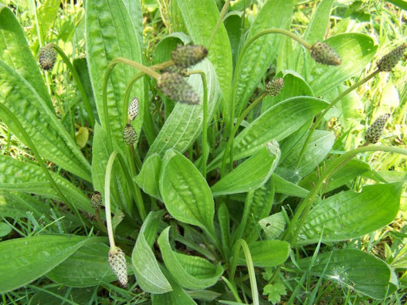

7. 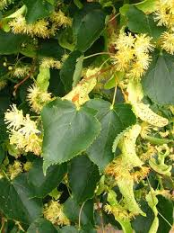

8. 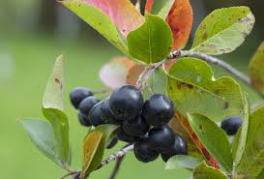

9. 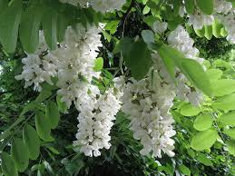

Zachęcamy do robienia zdrowych napojów np. z mięta i cytryną, syropu z kwiatów mniszka lekarskiego i wszelkich przetworów z owoców sezonowych.

**DZIEŃ 2.**

**TEMAT: CO ZROBIĘ W CZASIE BURZY I SILNEGO WIATRU?**

**„Co zrobię w czasie burzy i silnego wiatru?”**– rozmowa na temat zjawisk pogodowych na pod­stawie doświadczeń dziecka i opowiadania *Letnie opowieści – burza na Mazurach*.

***Letnie opowieści – burza na Mazurach***

Małgorzata Szczęsna

Jedziemy na Mazury – rodzice, siostra, brat i ja. Z przyczepioną do samochodu małą przyczepką kampingową szybko docieramy do celu – nad jezioro Kuc. Jeżdżę tu od urodzenia, każdego lata.

Ledwo przekraczamy bramę, a już serdecznie witają nas kuzyni – Kasia i Robert, ich dzieci oraz Paweł i pan Rysio.

– Ada, czekamy na ciebie od rana! Idziemy kosić pokrzywy! – tak wita mnie Maks, podając kij.

Całą mazurską paczką idziemy przetrzeć nasz szlak, dróżkę, którą tylko my, dzieci, chodzi­my. A nasza grupa to: Maks, Leon, Dawid i chłopak z sąsiedniej działki – Klaudiusz oraz ja. Wracamy zmęczeni, poparzeni, ale zadowoleni z dobrze wykonanego zadania. Nasza przyczepa jest właśnie przesuwana przez mężczyzn na swoje miejsce. Najsilniejszy jest pan Rysiek. Jeszcze jeden jego ruch i gotowe. Mamy domek pod gruszą! Tata podłącza prąd, gaz, ustawia równo przyczepę. Mama z Matim i Karinką wszystko rozpakowują i układają. Grunt to rodzinka!

– Teraz pora przywitać się z jeziorem! – krzyczy tata.

Wszyscy zbiegamy na pomost. Widok zapiera dech w piersiach! Jak okiem sięgnąć – jezioro. Promienie słońca odbijają się o jego taflę tak intensywnie, że muszę zmrużyć oczy. Dookoła lek­ko falują trzciny, a w nich błyszczą niebieskie ważki. Niebo jest czyściutkie, ani jednej chmurki.

– Kto płynie łódką? – pyta tata.

– Ja, ja! – wołamy z mamą jednocześnie.

– My nie płyniemy! – decyduje za Karinę Mateusz.

– Kasia i Robert z dzieciakami pojechali na przejażdżkę rowerową, a pozostali wybrali się do Mrągowa. Musi ktoś zostać! Napompujemy materace i pogramy w grę planszową – siostra potwierdza decyzję brata.

Zakładamy kapoki, czapki i okulary przeciwsłoneczne. Smarujemy twarz i ręce kremem. Z mamą siadamy na ławeczce w łodzi, a naprzeciw nas sadowi się tata z wiosłami. Powolutku suniemy po gładkim, spokojnym jeziorze.

– Opłyńmy wyspę! – prosimy.

Po drugiej stronie wysepki jezioro jest płytsze i zarośnięte trzcinami. Przedzieramy się przez szuwary, jak podróżnicy przez nieznane tereny. Wiosło wciąż zaplątuje się w korzenie roślin wodnych. Nagle tata nieruchomieje! Patrzymy za jego wzrokiem i widzimy obrazek jak z bajki! Dookoła nas, tworząc jakby ogrodzenie, są pałki wodne. Pośrodku tego miejsca, gdzie się znaj­dujemy, leżą na wodzie duże owalne liście. Między nimi, unosząc się na łodyżce, wyglądają żółte główki grążeli. Obok nich pływają białe kwiaty grzybieni o żółtych środkach. A wśród tego wspaniałego widoku – rodzina łabędzi: mama, tata i troje dzieci. Myślę, że one też są zdziwione naszym widokiem. Przez chwilę nieruchomieją, patrzą na nas i majestatycznie odpływają. Cze­kamy chwilę i też wypływamy z tego pięknego miejsca.

Suniemy dalej wokół wyspy. Teraz widzimy ją doskonale.

– Popatrzcie na te powalone drzewa! To robota bobrów! – powiedział tata i skierował łódź na środek jeziora.

– Podpłyńmy do brzegu, na drugą stronę, tam zawsze były pyszne maliny! – proszę tatę, bo przypomina mi się smak słodkich, pachnących owoców, zrywanych tam każdego roku.

– Nie! Pora wracać! Robi się parno, słońce przypieka. Zobaczcie, nie wiadomo skąd napływa­ją chmury! – wskazuje w górę zaniepokojony tata.

Czyste przed chwilą niebo pokrywają ciemne chmury. Zrywa się wiatr. Nagle robi się chłod­niej.

– Tato, co teraz będzie? – pytam już trochę przestraszona, gdy fale kołyszą łódką.

– Nie bój się, zaraz dopłyniemy do brzegu.

Tata szybko wiosłuje. Fale robią się coraz większe, opryskuje nas woda.

– Siadajcie na dnie łódki!

Posłusznie zsuwamy się z ławeczki, a ja chowam się pod wielką spódnicę mamy i przytulam do jej kolan. Od czasu do czasu wyglądam, wysadzając głowę.

Z daleka coś mruczy i na ciemnym niebie pojawiają się błyski.

– Burza!

Wokół nas robi się biało, jakbyśmy płynęli we mgle. Teraz już zaczynam płakać. Jak tata trafi do pomostu Roberta, gdy nic nie widać?!

Ale tatuś nie daje za wygraną, tylko mocno wiosłuje. Zaczyna padać deszcz, a po chwili już leje! Mama uspokaja mnie i dla otuchy cicho śpiewa: *Słoneczko nasze rozchmurz buzię, bo nie do twarzy ci w tej chmurze.*Ta piosenka zawsze działa, słońce wychodzi zza chmur, a teraz nic! Może mama śpiewa za cicho?!

Teraz błyski na niebie są coraz jaśniejsze. Po nich szybko pojawiają się głośne grzmoty. Po­dobno, gdy zobaczy się błysk, trzeba powoli liczyć 1…2…3…, aż do usłyszenia grzmotu. Wtedy wiemy, czy daleko od nas jest burza. Ale tu, na jeziorze, nie mogę liczyć – od pojawienia się błyskawicy na niebie do grzmotu nie ma przerwy. Czyli burza jest koło nas.

– Widzę nasz brzeg! – krzyczy tata z ulgą.

Ale okazuje się, że to jeszcze nie koniec zmartwień. Im bliżej jesteśmy brzegu, tym większa fala. Woda zaczyna wdzierać się do łódki. Tata obmyślił inny sposób dotarcia do lądu. Nie pły­nie na wprost brzegu, tylko wzdłuż, wolno przybliżając się do niego. To okazuje się skuteczne. Wkrótce widzimy pomost. Na jego końcu stoją Mateusz, Karina, pan Rysiek i Paweł. Machają do nas. Widzę, jak zbiegają na brzeg pozostali nasi przyjaciele. Na przedzie przerażony Maks. Widzą, jak tata zmaga się z wiatrem i falą i nic nie mogą zrobić. Gdy już wreszcie dopływamy do brzegu, pan Rysiek z Pawłem wskakują w ubraniach do wody, holują nas i przycumowują łódź do pomostu. Maks pomaga mi wysiąść. Karina i Mati mocno nas obejmują, w oczach mają łzy. Robert, przekrzykując wiatr, woła:

– Przebierzcie się szybko i wszystkich zapraszam do naszego *Palace! (Palace*– tak wszyscy nazywali ich przestronną przyczepę).

– U nas mniej odczujecie podmuchy wiatru.

Przebieramy się i idziemy do *Palace*, Kasia robi gorącą czekoladę.

– Kasiu, a wy jak poradziliście sobie w tę burzę? Przecież byliście na wycieczce rowerowej.

– Nie odjechaliśmy daleko. Gdy zobaczyliśmy, że nagle się chmurzy, zaczęliśmy wracać. Za­łożyliśmy peleryny, mocno dopięliśmy kaski i pojechaliśmy. Deszcz nas nie przestraszył, choć widoczność była słaba, bo zrobiło się biało. Gdy rozszalała się burza skręciliśmy z drogi i scho­waliśmy się w czyjejś stodole.

– Kiedy ruszyliście dalej?

– Gdy burza zaczęła się przemieszczać z drogi nad jezioro. Wtedy przypomnieliśmy sobie, że przecież wy wypłynęliście. Nie wiem, skąd mieliśmy tyle sił! Jestem zdumiona niemożliwym wyczynem Maksa, a zwłaszcza Leona. Tak pedałowali, że wkrótce byliśmy na działce. Zbiegli­śmy z górki na pomost, a Maks już krzyczał: *Są ,są!*Odetchnęliśmy. Wszystko dobrze się skoń­czyło. Wszyscy jesteśmy bezpieczni.

Dziękujemy Kasi i Robertowi za przyjęcie w *Palace*. Idziemy do domku pod gruszą. Zasypia­my w naszej przyczepie, kołysani przez burzowy wiatr.

Rodzic zadaje pytania: *Dokąd pojechała Ada z rodziną? Gdzie mieszkali? Co robili, gdy już się rozpakowali? Co zrobili dla swojego bezpieczeństwa przed wypłynięciem na jezioro? Co się stało, gdy byli na środku jeziora? Kto zapamiętał, co należy robić, by dowiedzieć się, czy burza jest da­leko od nas? Czy udało im się bezpiecznie wrócić do przyczepy?*

**„Jak się zachować w czasie upalnego dnia i w czasie burzy”**– rozmowa z rodzicami

**Rytmika**– zabawy umuzykalniające.

* Dziecko porusza się do rytmu granego przez rodzica na tamburynie lub innym dostępnym instrumencie: marsz, podskoki, bieg.
* Ćwiczenia oddechowe „Zapach kwiatów”.

Dziecko stoi w półokręgu z wstążką. W czasie wdechu dziecko podnosi wstążkę do góry, w czasie wydechu ją opuszcza. R. mówi: *Jesteśmy na łące. Tańczymy ze wstążką. Na mój znak przykucnij, bierze wdech nosem, a na wydechu długo wypuszczaj powietrze przez otwarte usta, zachwycając się pięknym zapachem kwiatów.*

* Utrwalenie piosenki *Misiowata hulajnoga*.
* Gra na dostępnych instrumentach
* Muzyczne wyciszenie.

Dziecko siedzi w siadzie skrzyżnym. Słuchają utworu *Lato*Antonio Vivaldiego

Źródło:<https://www.youtube.com/watch?v=hGV-MRdcQOE>

**„Deszcz, słońce, wiatr – powódź, susza, zniszczenia”**– zabawa dydaktyczna.

 Rodzic zadaje dziecku pytania i nakierowuje na poprawne odpowiedzi: *Kiedy pada deszcz?*(gdy powstanie dużo chmur) *Co się dzieje, gdy bardzo długo pada deszcz?*(w rzekach przybiera woda, wylewa się i jest powódź) *Kiedy słońce grzeje najmocniej?*(latem, gdy słońce jest najwyżej, czyli w południe) *Co się dzieje, gdy jest gorąco, świeci słońce i długo nie pada deszcz?*(ro­śliny wysychają, jest susza) *Dlaczego wieje wiatr*? Wyjaśnia, że wiatr wieje wtedy, gdy zła pogoda walczy z dobrą pogodą i próbują się nawzajem przepędzić. Wiatr cichnie, gdy któraś z nich wygra. *Co się dzieje, gdy wieje bardzo silny wiatr?*(dochodzi do zniszczeń: złamane drzewa, zerwane dachy)

**Zabawa: Dziecko uważnie słucha poleceń.**

Gdy rodzic powie: *deszcz*– chowa się pod stolik. Gdy po­wie: *deszcz, deszcz, deszcz –*dziecko woła: *powódź* i udaje że pływa. Gdy R. powie*:*słońce – spaceruje po pokoju, uśmiechając się i witając. Gdy powie: *słońce, słońce, słońce –dziecko*woła: *susza*i ucieka ze środka sali pod ścianę. Gdy powie: *wiatr –*staje w rozkroku, poruszając rękami uniesionymi ku górze. Gdy R. powie: *wiatr, wiatr, wiatr –*dziecko z rodzicem chowają się w jednym, wspólnie wyznaczonym miejscu.

DZIEŃ 3

TEMAT: BAWIMY SIĘ TĘCZĄ

**„Kolory tęczy”**– rozmowa na temat powstawania i kolejności kolorów tęczy na podstawie doświadczenia dziecka i opowiadania *Letnie opowieści – tęcza nad morzem.*

***„Letnie opowieści – tęcza nad morzem”***

**Małgorzata Szczęsna**

Jedziemy nad morze, do Gdańska – rodzice, siostra, brat i ja, Ada. W Gdańsku mieszka mamy przyjaciółka – Ewa. Bardzo ją lubimy, bo rozmawia z nami jak z dorosłymi, interesuje się naszymi sprawami i zawsze, gdy o coś zapytamy, chętnie i dokładnie nam tłumaczy.

Podróż szybko nam mija, bo słuchamy i śpiewamy ulubione piosenki. Mama zadaje nam zagadki, a tata rozśmiesza.

Ewa wita nas na progu domu z plecakiem:

– Cześć, kochani! Cieszę się, że was widzę. Proponuję, od razu, wycieczkę nad morze, bo zapowiadają, że od jutra pogoda się zmieni i będzie padał deszcz.

Pakujemy się z powrotem do samochodu – w końcu jesteśmy w Gdańsku, a rządzi tu Ewa!

Tata jedzie według jej wskazówek i za chwilę jesteśmy w Sobieszewie – małej nadmorskiej miejscowości. Idziemy przez wydmy porośnięte lasami sosnowymi.

– Jak tu pięknie, odpocznijmy chwilę! – mama już rozkłada koc na polance porośniętej mchem. Wszyscy rozciągamy się na nim. Patrzymy w niebo. Suną po nim leniwie małe chmurki.

– Zobaczcie, ta przypomina bałwana, a ta smoka! – mówię, wskazując ręką chmurę.

– Oj, chyba nie! Ta chmura przypomina mi ciebie, jak wychodzisz po kąpieli w szlafroku z ręcznikiem na głowie! – jak zwykle żartuje Mati.

Po krótkim odpoczynku ruszamy dalej.

– Za tą wydmą zobaczysz już morze! – mówi Ewa, a ja biegnę, bo chcę pierwsza cieszyć się tym widokiem. Staję i patrzę: od lewej do prawej strony woda, daleko przede mną statki, wyglą­dają jak zabawki. Łapię się za głowę – chwytam czapkę w ostatniej chwili. Co za wiatr! Idziemy wszyscy na brzeg i siadamy na piasku. Teraz już nie można cicho rozmawiać, bo zagłusza nas plusk fal.

– Chyba zaczyna kropić! – Ewa wystawia dłoń i obserwujemy padające na nią kropelki desz­czu.

– Uciekamy? – pyta Karinka.

– Nie zdążymy! – Ewa wyjmuje z torebki wielki przezroczysty parasol i wszyscy chowamy się pod nim. Teraz możemy spokojnie obserwować ulewę. Nagle zza chmur wychodzi złociste słońce, ostatnie kropelki deszczu padają na parasol. Ewa strzepuje z niego resztki wody…

– Ojej, tęcza, tęcza, tęcza! Na niebie i na Ewy parasolce!

Tata robi zdjęcia. Mama i Ewa, wzruszone tym widokiem, uśmiechają się do siebie. My wyli­czamy, czy tęcza ma wszystkie kolory: czerwony, pomarańczowy, żółty, zielony, niebieski, gra­natowy, fioletowy! Zgadza się!

– Ewo, jak to się dzieje, że powstaje tęcza? – pytam zaciekawiona.

– To proste. Gdy w czasie deszczu wyjdzie słońce, jego promienie załamują się na kropelkach wody unoszących się w powietrzu. Wtedy promień słońca zamienia się w siedem barw!

Nagle tęczowe zjawisko na niebie blednie, blednie i rozpływa się.

– Deszcz całkowicie zniknął, wyparował i nie ma już tęczy!

Spacerujemy jeszcze długo brzegiem morza. Z Karinką zbieramy ładne kamienie. Mateusz chowa do torby wyrzucone przez morze patyki o dziwnych kształtach.

– Co będziesz z nich robił? – pytamy zdziwione.

– Zobaczycie!

Wracamy do samochodu przez wydmy i las. W domu Ewy dorośli rozmawiają, wspominają, patrzą na zdjęcia. A my oglądamy zebrane nad morzem skarby. Czy już wiecie, co z patyków zrobił Mateusz?

Rodzic zadaje dziecku pytania: *Dokąd pojechała Ada z rodziną? Przez co szli, zanim dotarli nad mo­rze? Co obserwowali, odpoczywając na polanie? Co się stało, gdy usiedli nad morzem? Z jakich barw składa się tęcza? Kiedy pojawia się tęcza? Co zbierały dzieci nad morzem? Co Mateusz mógł zrobić ze swoich patyków? Czy widzieliście kiedyś tęczę? Gdzie? Czy wczesnej padał deszcz?*

**„Jak powstaje tęcza?”**

**Filmik edukacyjny:** <https://www.youtube.com/watch?v=VAPDo1ZqZrc> (całość lub od 1:15 ☺



**„Żółwik”**– zabawa z zastosowaniem mnemotechniki służąca do zapamiętania kolo­rów tęczy (w kolejności od góry do dołu).

*Człapie powoli żółwik Ziemowit, niesie grającą fujarkę.*R. tłumaczy, że początkowe głoski (lub pierwsze sylaby) słów w tym zdaniu są początkiem nazw kolorów tęczy, od góry do dołu: cz – czerwony, po – pomarańczowy, żół – żółty, zie – zielony, nie – niebieski, gra – granatowy, f – fioletowy.

**„Tęcza w ogrodzie”**– eksperyment w ogrodzie

Problem do rozwiązania: *Co się stanie, gdy do wystawionej na słońce miski z wodą wlejemy olej?*Dziecko podaje hipotezy. Przeprowadzenie eksperymentu: Dziecko z rodzicem wynoszą miskę z wodą na ostre słońce. Wlewają parę kropli oleju. Obserwują. Lekko mieszają patykiem wodę z olejem. Dodają więcej oleju. Wnioski: Po wlaniu oleju do wody pojawiło się w niej wiele kolorów. Wyjaśnienie: Kolory zostały wywołane przez światło, którego promienie załamały się między warstwami oleju. Kolory pojawiły się w innej kolejności niż w tęczy.

**„Tęczowe rysunki”**– rysowanie tęczy kredkami w siedmiu kolorach

DZIEŃ 4.

TEMAT: JAKA JEST DZISIAJ POGODA?

***„Hulajnoga***”– nauka piosenki. <https://www.youtube.com/watch?v=Oeqsq4vHI-M>

„**Zdmuchiwanie kropelek deszczu”** – ćwiczenia oddechowe. Dziecko zdmuchuje kropelki deszczu lub wody z różnych powierzchni- stołu, liści drzew, itd

„**Jaka jest dzisiaj pogoda?”** – rozmowa na temat aktualnej pogody na podstawie doświadczeń dzieci

Słuchanie opowiadania **„Letnie opowieści- zwariowana pogoda”**

**Letnie opowieści – zwariowana pogoda**

**Małgorzata Szczęsna**

– Mamo, mogę iść z Kacprem i jego mamą na plac zabaw?

– Aduniu, jest jeszcze bardzo wcześnie!

Ale oni już idą!

– Dobrze, szykuj się! – Mama dzwoni do pani Edyty, aby wszystko uzgodnić. – Czekają na ciebie.

– Mamo! Jaka jest pogoda? Jak się ubrać?

– Wyjdź na chwilę na balkon i zobacz! Sama zadecyduj, co założysz.

– Brr, ale zimno! Czy to na pewno lato?

Za chwilę żegnam się z mamą ubrana w kurteczkę, cienką czapkę, apaszkę, długie spodnie i kryte buty. W ręku trzymam hulajnogę.

– Pa, mamusiu!

– Baw się dobrze!

Macham do mamy stojącej na balkonie.

– Kacper, ścigamy się!

– No pewnie! – Mkniemy na placyk, zostawiając śmiejącą się panią Edytę. Ogródek dla dzieci, wszystkie zjeżdżalnie, huśtawki, karuzele skąpane są w słońcu. Po krótkiej zabawie jesteśmy spoceni.

Dzieci, musimy wrócić do domu! Przebierzemy się.

Pędzimy z powrotem na hulajnogach. Kacper podśpiewuje:

Gdy na podwórku mam hulajnogę,

wszystko wyczarować mogę…

I już jesteśmy pod domem.

– Aduś! Czemu tak szybko wróciłaś? – pyta zdziwiona mama. – Jaka jesteś spocona!

– Mamusiu, na placu jest bardzo gorąco, nie ma cienia. Muszę się przebrać.

Za chwilę żegnam się z mamą ubrana w czapkę z daszkiem, sukienkę z krótkim rękawem, sandały. W ręku trzymam hulajnogę. Już za chwilę mkniemy z Kacprem, śmiejąc się i śpiewając:

Kiedy dosiadam mej hulajnogi,

głośno wołam, wszyscy z drogi!

Mijam płoty, mijam drzewa,

tylko wiatr mi w uszach śpiewa.

Hulajnoga hulala…

Już jesteśmy na placyku! Bawimy się świetnie ze spotkanymi dziećmi z przedszkola: robimy babki w piaskownicy, zjeżdżamy ze zjeżdżalni – kto szybciej, bujamy się nawzajem na huśtawkach. Długo bawimy się w drewnianym domku.

Nagle słyszymy: plum, plum. To krople deszczu uderzają w dach.

– Dzieci, wracamy! – woła mama Kacpra. I już za chwilę pędzimy z powrotem na hulajnogach, rozchlapując powstałe kałuże.

– Może założymy kalosze i pobiegamy po kałużach?

Mama Kacpra zgadza się, więc idziemy szybko się przebrać.

– Mamo! Pada deszcz, zmieniam ubranie – wołam od progu, a mama staje zdumiona.

Za chwilę żegnam się z mamą ubrana w płaszcz przeciwdeszczowy, kalosze. W ręku trzymam parasolkę.

Jaka to frajda tak skakać po kałużach! Ach, ten Kacper znów śpiewa, więc skaczemy w rytm piosenki:

Biegać po kałużach to przyjemność duża

hlapać się wesoło każde dziecko chce.

Biegać po kałużach i po deszczach, burzach,

pryskać wszystkim wkoło to zabawa jest…

Tak wariujemy, że mimo płaszczy i kaloszy mamy mokre spodnie. Żegnam się z Kacprem i jego mamą.

– Mamusiu, znów muszę się przebrać.

– Dobrze, córeczko, już naszykowałam kombinezon, wełnianą czapkę i ocieplane buty – żartuje mama i śmiejemy się z tej zwariowanej pogody.

*Rodzic zadaje dziecku pytania: Jaka była pogoda, gdy rankiem Ada z Kacprem poszli na plac zabaw? Jak Ada wyszła ubrana? Dlaczego dzieci się przebrały? Co założyła Ada? Co zrobili, gdy padał deszcz? Dlaczego Ada znów musiała się przebrać?*

***„Pogoda”*** – Rozdajemy dziecku gazety i woreczek foliowy. Dziecko kładzie ją na podłodze. Dzieci reagują na polecenia: pada deszczyk – cichutko uderza paluszkami o leżącą na podłodze gazetę; wieje wietrzyk – cichutko pociera palcami o woreczek; uwaga, błyskawica – zakrywa oczy rękami; wielki grzmot – mocno szeleści gazetami; wielki huk – mocno szeleści woreczkiem.

DZIEŃ 5

TEMAT: W PIĘKNYM OGRODZIE..

**„W pięknym ogrodzie…”** – rozmowa na temat artystów i ich pracy na podstawie doświadczeń dzieci i opowiadania „Letnie opowieści – w ogrodzie botanicznym”.

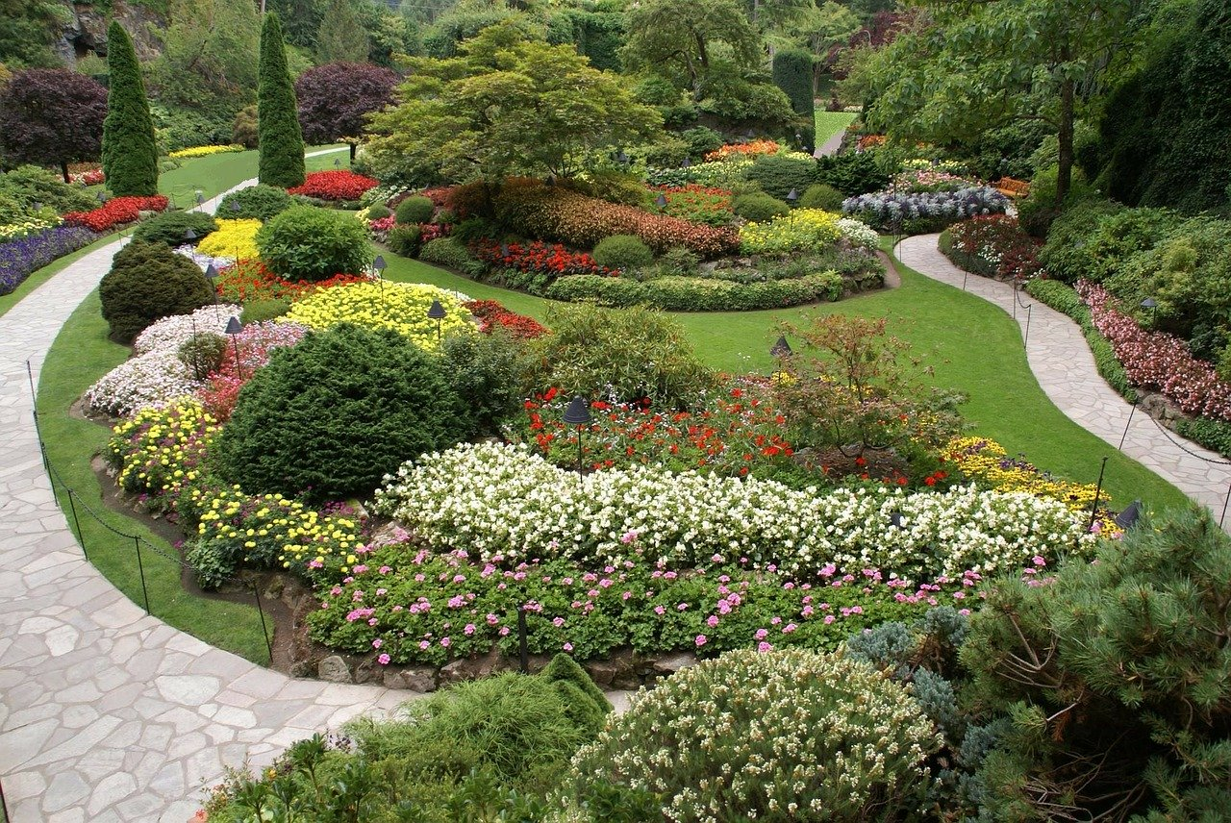

***„Letnie opowieści – w ogrodzie botanicznym”***

***Małgorzata Szczęsna***

– Wstawajcie, dziś jedziemy do ogrodu botanicznego – budzi nas tata.

Mama robi omlet i kakao. Zjadamy wszystko z apetytem i wyruszamy.

Już za bramą ogród wita nas pięknymi zapachami. Wokół rosną róże, bez, jaśmin, lawenda.

Kręci mi się w głowie, gdy stoimy koło pnącej się rośliny.

– To wiciokrzew, ma piękne żółte płatki i bardzo długie pręciki! – Mateusz nachyla się nad kwiatem i…

– Apsik, apsik, apsik!

– Chodźmy na górę, to ci przejdzie – Karinka biegnie w kierunku trzech specjalnie usypanych pagórków. Rosną na nich rośliny takie jak w Tatrach, Pieninach, Bieszczadach. Wspinamy się wąską ścieżką na najwyższy szczyt. Widzimy tam siedzącą panią, która patrzy na ogród i coś zapisuje w notesie. Cicho schodzimy drugą stroną wzniesienia. Zatrzymujemy się koło małego stawiku, z którego spływa na dół woda, przypominając górski potok.

– Ta pani to pewnie poetka, albo pisarka – mówi Mateusz.

– Może pisze wiersz o kwiatach lub powieść – zastanawia się Karinka.

– A może książkę dla dzieci o zaczarowanym ogrodzie…

Rodzice właśnie wchodzą do dużej szklarni. Biegniemy do dżungli. Tak, właśnie do dżungli, bo tam są tropikalne rośliny!

– Nie dotykajcie niczego! – prosi tata. – Nie znamy tych roślin. Niektóre z nich są na pewno trujące. Mogą być pokryte toksycznymi preparatami, aby roślinki nie chorowały.Podziwiamy owoce: mandarynki, cytryny, ananasy. Pierwszy raz je widzę, gdy rosną, a nie w sklepie. Biegniemy za tatą, który fotografuje swoje ulubione storczyki. Tuż koło niego pan rozkłada statyw, na nim umieszcza duży aparat i też robi zdjęcia.

– Może to fotograf i jego prace ukażą się w jakiejś książce lub na wystawie – mówię cicho do Karinki.

Gorąco i parno w tej dżungli – narzeka Mateusz.

Wychodzimy ze szklarni i szukamy jakiegoś miejsca w cieniu. Siadamy na ławce i jemy kanapki z serem, popijając wodą. Nagle dobiega do nas muzyka. Daleko, naprzeciw nas, siedzi jakaś osoba oparta o pień drzewa i cichutko gra na flecie. Jemy w ciszy, wsłuchując się w magiczne dźwięki.

– Chciałbym sfotografować jeszcze kosaćce i lilie – mówi tata i idzie w kierunku kolekcji tych roślin, które pokrywają tu, jak dywanem, ogromny obszar.

Na środku widzimy pana stojącego przy sztaludze i coś malującego.

– Czy podoba się wam mój obraz? – pyta malarz, patrząc na nas z zachęcającym uśmiechem.

– Jest taki jasny, pogodny i ciepły – zauważa Karinka.

– Masz rację! Maluję tylko ciepłymi barwami.

– Ale niektóre z tych kwiatów są fioletowe, a to są barwy zimne – spostrzega Mateusz.

– Tak, ale wtedy dodaję trochę żółtej farby i ocieplam płatki kwiatu– wyjaśnia artysta.

Jesteśmy zauroczeni tym ogrodem kwiatów. Żegnamy się z panem i idziemy dalej.

Przed nami duży staw. Przez jego środek, na druga stronę, prowadzą wielkie kamienie. Karinka ostrożnie przechodzi, ja za nią. Boję się trochę i waham…

– Co tam, tchórzysz? Odejdź, ja ci pokażę, jak mistrz przechodzi po kamieniach!

I już Mateusz pewnym krokiem, przeskakując z głazu na głaz, przechodzi. Nagle, na środku stawu ślizga się po kamieniu, chwieje i wpada do wody. Wszyscy, przestraszeni, podbiegamy bliżej. Widząc, że Mateusz ze śmiechem gramoli się na głaz i ociekając wodą powoli przechodzi na brzeg, wybuchamy gromkim śmiechem.

– Gdyby kózka nie skakała, toby nóżki nie złamała – przypominam Mateuszowi cytowane często przez niego przysłowie.

– Jak widzicie, Mateusz zadecydował, że wracamy – mówi tata, uśmiechając się.

Przed wyjściem jeszcze raz patrzymy na ogród.

– Dlaczego przychodzi tu tak wielu artystów? – pytam.

– Aduniu, w takim pięknym miejscu, wśród przyrody łatwiej znaleźć natchnienie i przyjemniej tworzyć – wyjaśnia mama.

Jak dorosnę, to będę tu często przychodzić. Może zostanę artystką!

**Rodzic zadaje dzieciom pytania:** Gdzie wybrała się rodzina Ady? Kogo tam spotkała? Jak wyglądał ogród?

„**Bawimy się muzyką”** – śpiew, taniec i gra na instrumentach z naszego otoczenia. Dziecko rozgląda się po pokoju i wybiera przedmioty, na których może grać, np. klocki, pokrywki, krzesełko, rolka po ręcznikach papierowych, dzwonki. Rodzic włącza wybrane przez dziecko utwory z CD. Dziecko śpiewa, gra i tańczy.

**Pokoloruj obrazek**

